# **HƯỚNG DẪN SỬ DỤNG APP CHỨNG CHỈ HÀNH NGHỀ**

# **I. Nhóm chức năng chung về tài khoản**

## **1. Trang chủ**

Bước 1: Người dùng mở app CCHN đấu thầu

**Trường hợp 1:** Người dùng chưa đăng nhập tài khoản

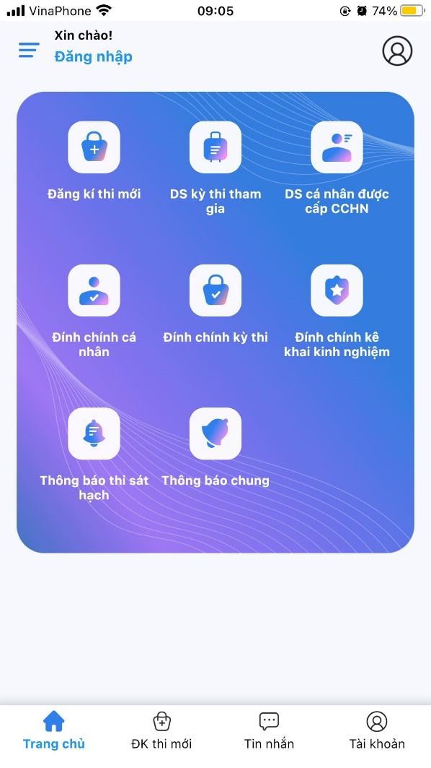

**Trường hợp 2:** Người dùng đã đăng nhập tài khoản

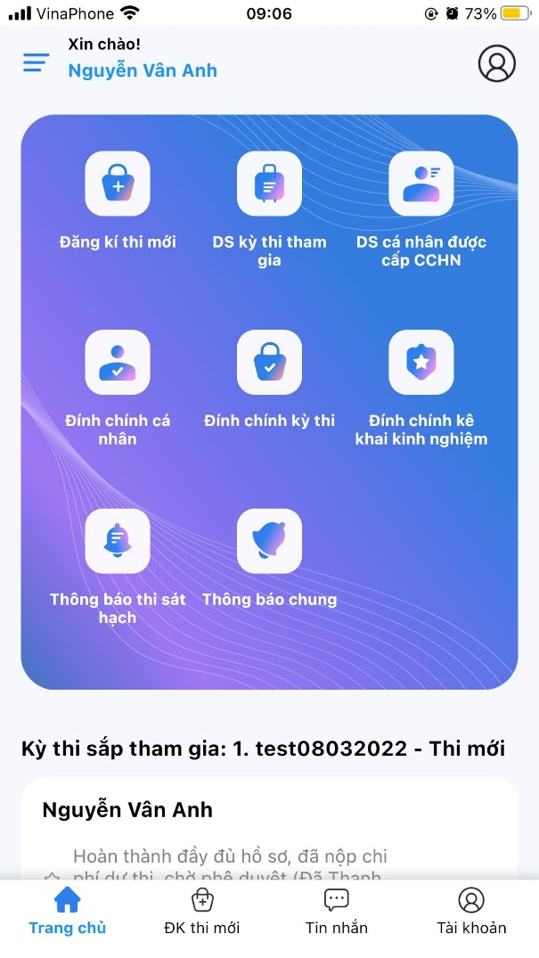

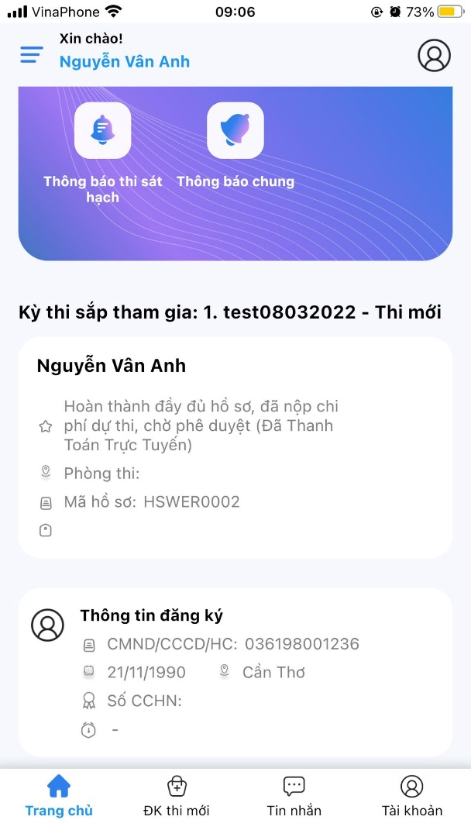

## **2. Đăng nhập tài khoản**

Bước 1: Người dùng mở app và chọn chức năng Đăng nhập. Hệ thống hiển thị màn hình Đăng nhập

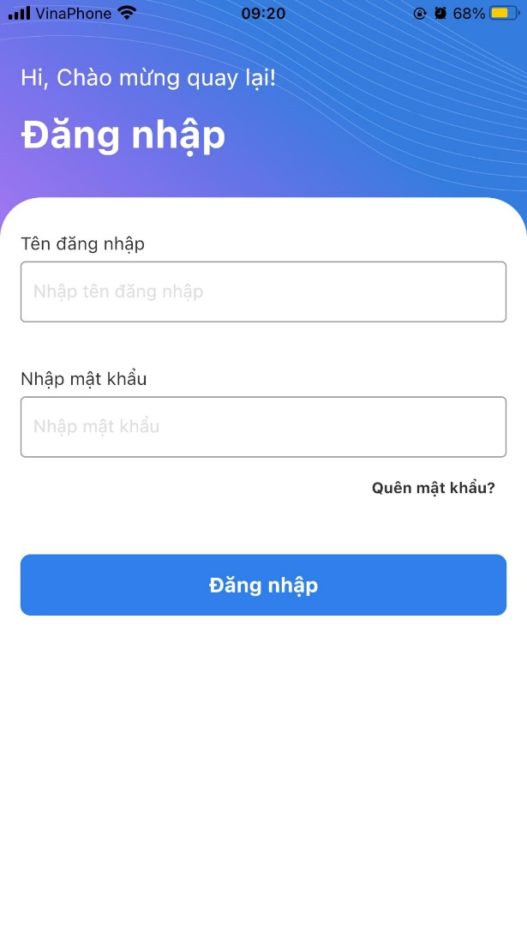

Bước 2: Người dùng nhập thông tin tài khoản để đăng nhập gồm tên đăng nhập, mật khẩu. Sau đó chọn nút Đăng nhập

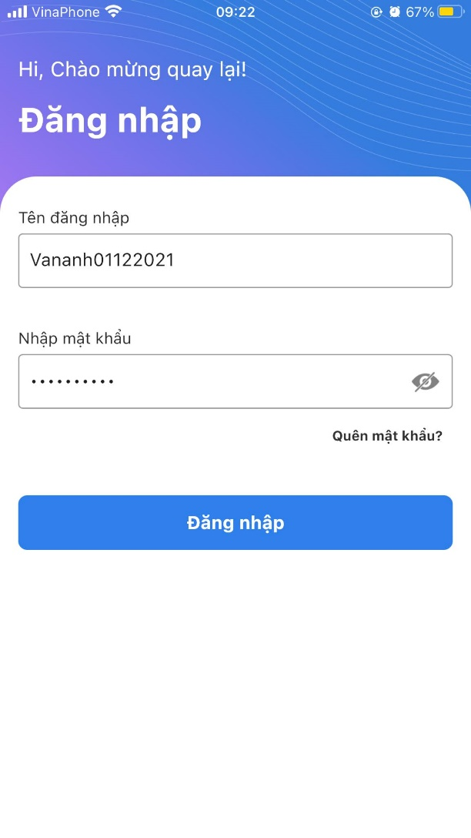

## **3. Tài khoản**

Bước 1: Người dùng đăng nhập tài khoản, tại màn hình Trang chủ chọn nút Tài khoản

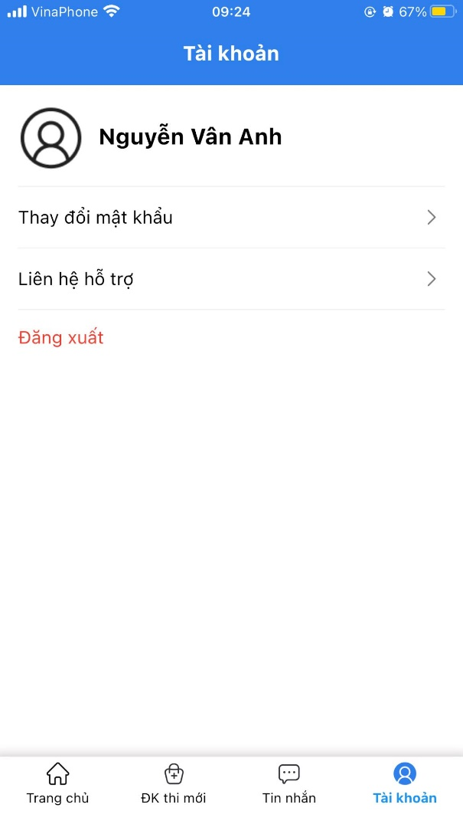

Bước 2: Người dùng có thể sử dụng các chức năng

- Tải lên ảnh đại diện (chọn ảnh từ thư viện của điện thoại hoặc chụp ảnh trực tiếp trên ứng dụng)

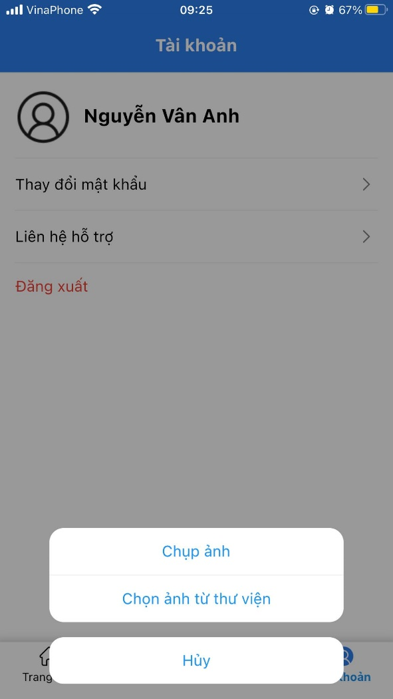

- Thay đổi mật khẩu tài khoản

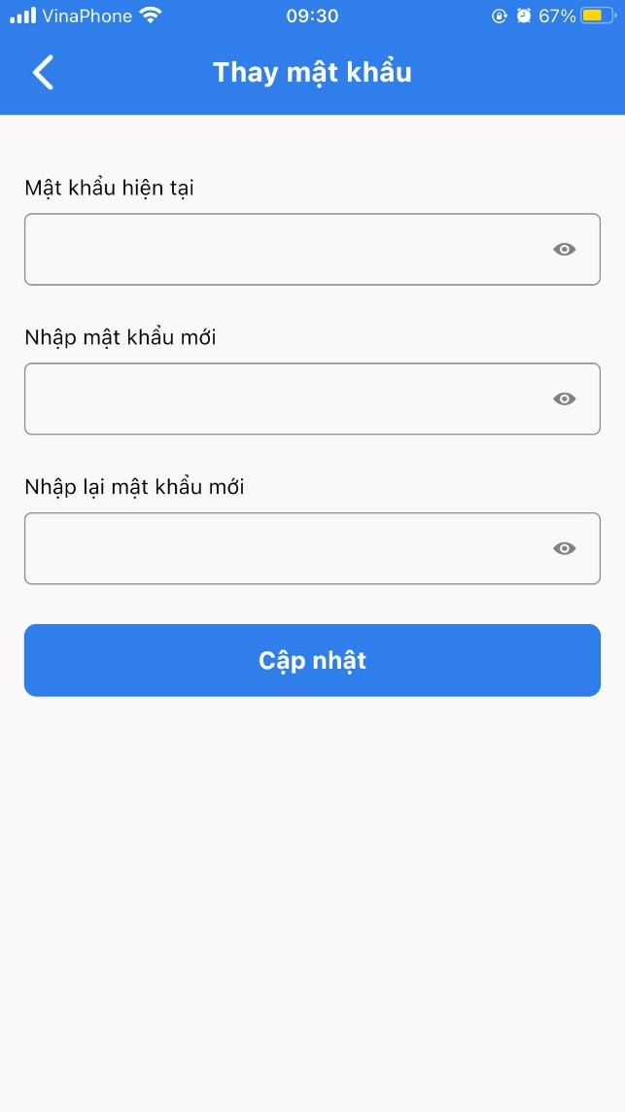

- Thông tin liên hệ: Người dùng có thể gọi điện thoại trực tiếp từ app

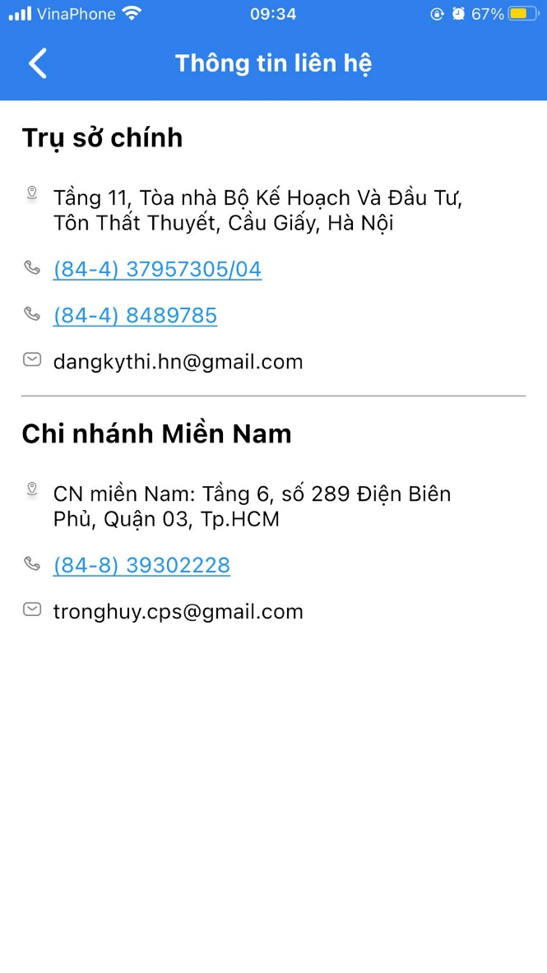

# **II. Nhóm chức năng Thông báo**

## **1. Thông báo thi sát hạch**

Bước 1: Tại màn hình Trang chủ, người dùng chọn chức năng Thông báo thi sát hạch. Hệ thống hiển thị màn hình Danh sách thông báo thi sát hạch theo từng kỳ

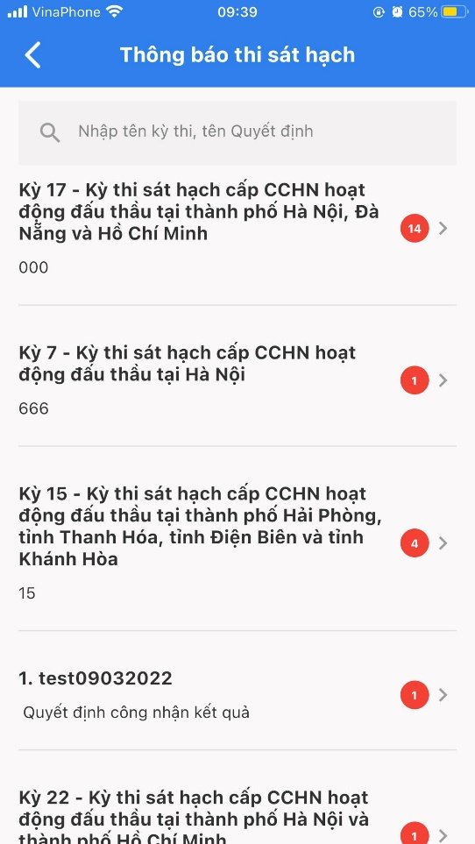

Bước 2: Người dùng có thể tìm kiếm thông báo theo tên thông báo, tên kỳ thi, tên quyết định

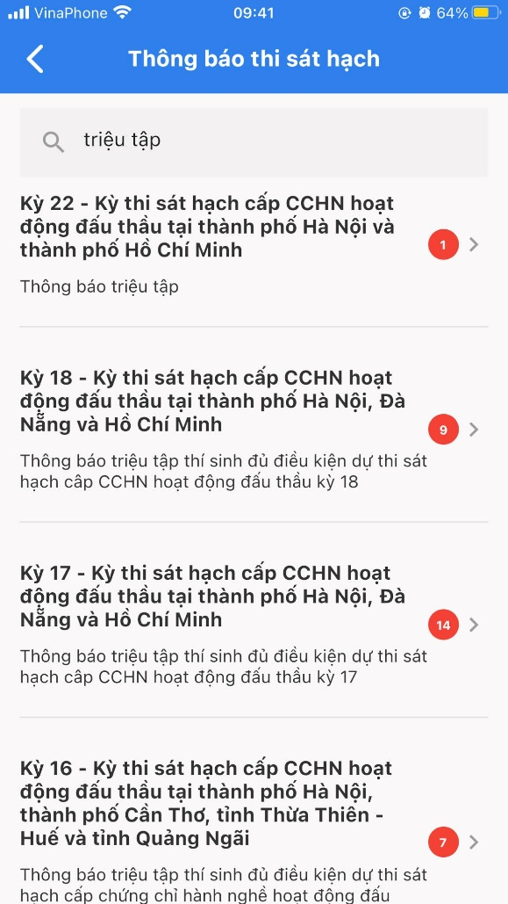

Bước 3: Người dùng nhấn chọn xem chi tiết danh sách thông báo của 1 kỳ thi

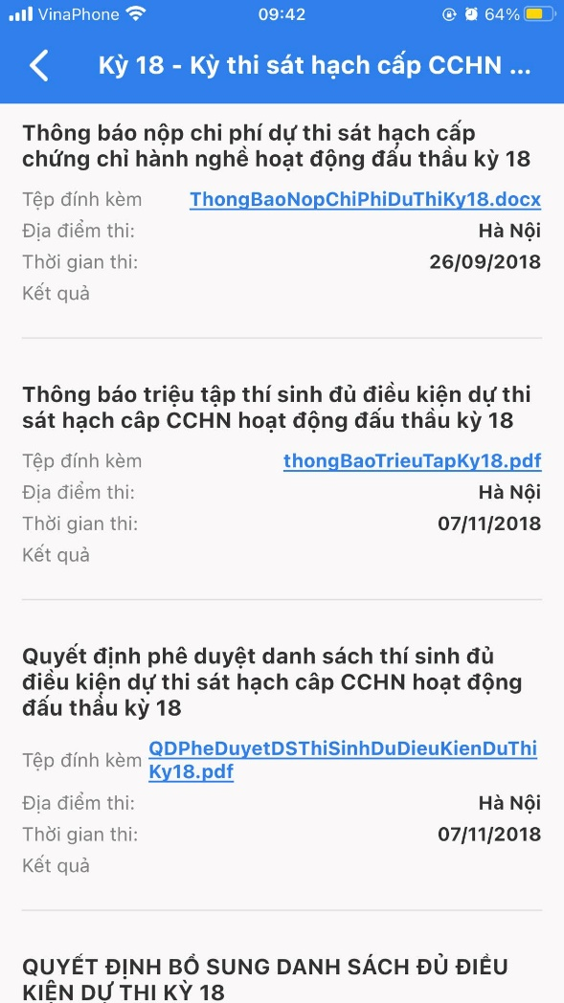

## **2. Thông báo chung**

Bước 1: Tại màn hình Trang chủ, người dùng chọn chức năng Thông báo chung. Hệ thống hiển thị màn hình Danh sách thông báo chung

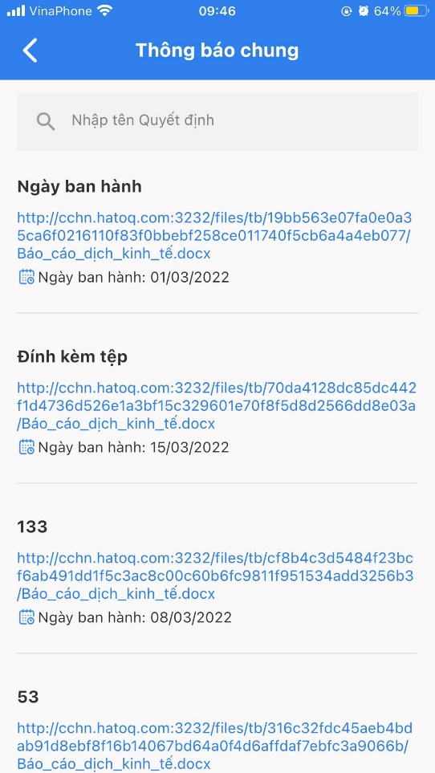

Bước 2: Người dùng có thể tìm kiếm thông báo theo tên, tên kỳ thi, tên quyết định

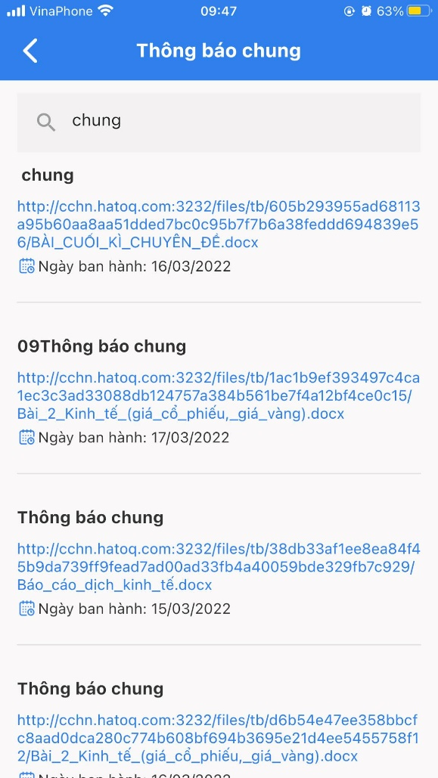

## **3. Danh sách cá nhân được cấp chứng chỉ hành nghề**

Bước 1: Tại màn hình Trang chủ, người dùng chọn chức năng Danh sách cá nhân được cấp chứng chỉ hành nghề. Hệ thống hiển thị màn hình Danh sách cá nhân được cấp chứng chỉ hành nghề

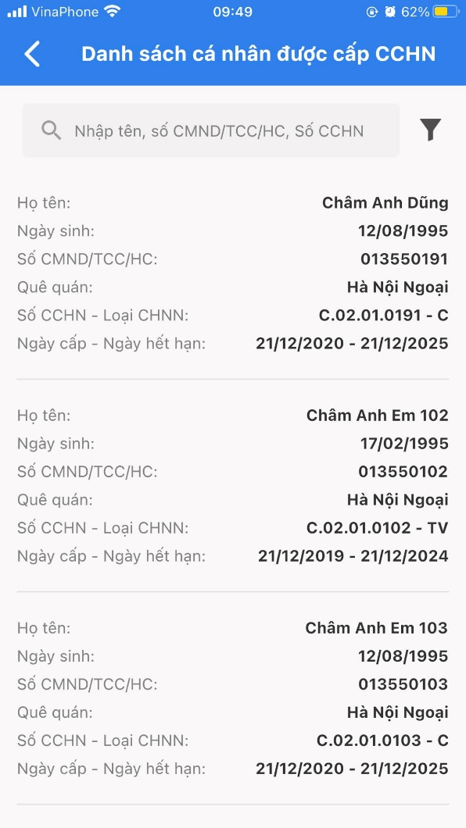

Bước 2: Người dùng có thể sử dụng chức năng

- Tìm kiếm nhanh:

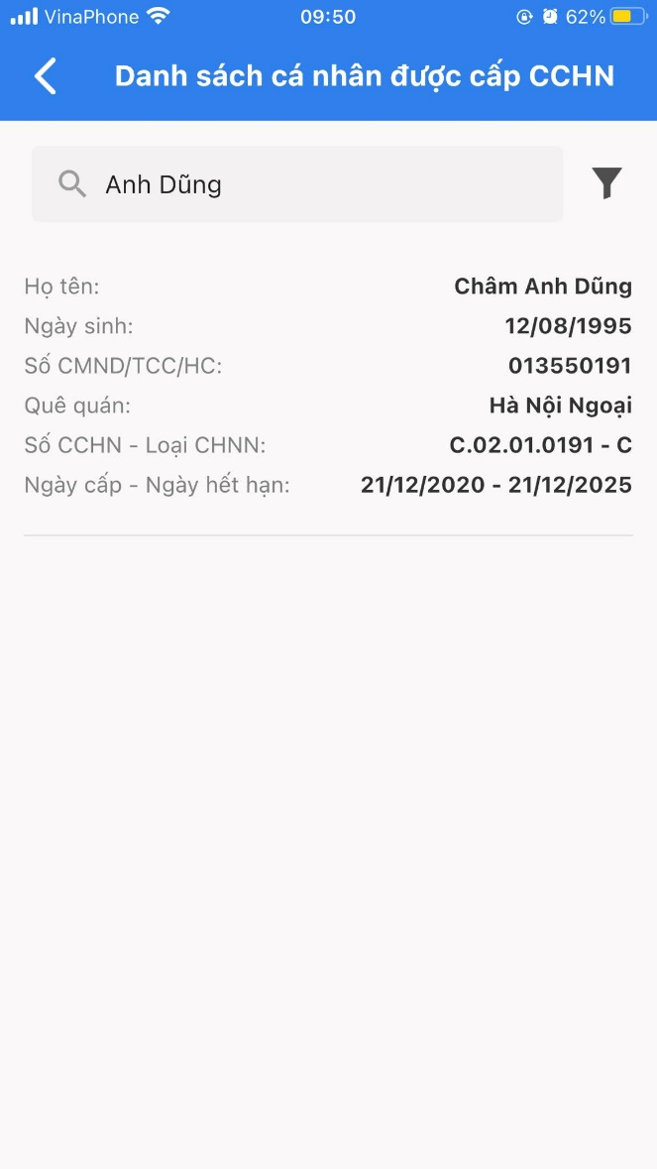

- Sử dụng bộ lọc để tìm kiếm gồm địa điểm, ngày cấp, ngày hết hạn, loại chứng chỉ

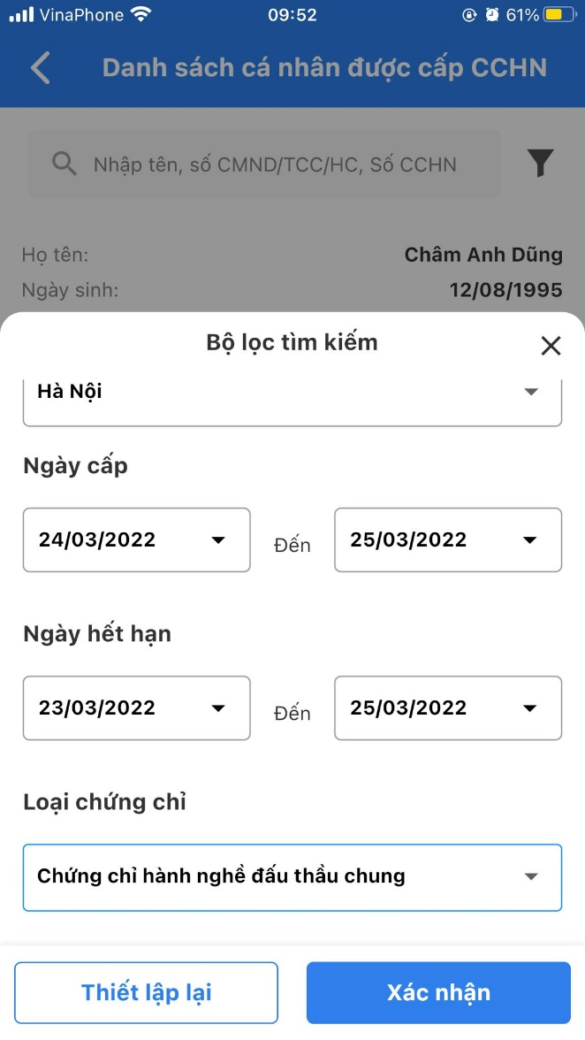

# **III. Nhóm chức năng liên quan đến kỳ thi**

## **1. Đăng ký thi mới**

Bước 1: Người dùng đăng nhập vào tài khoản của mình, vào màn hình Trang chủ, chọn button Đăng kí thi mới, hệ thống hiển thị Màn hình Đăng kí dự thi

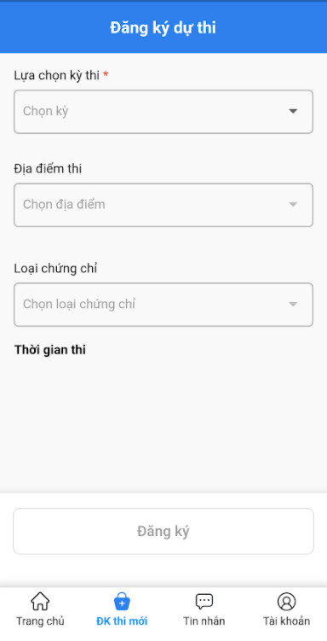

Bước 2: Người dùng chọn Lựa chọn kỳ thi, hệ thống hiển thị Danh sách các kỳ thi có thể đăng ký

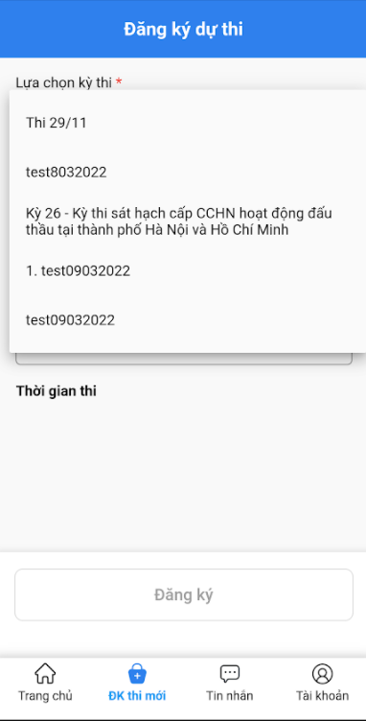

Bước 3: Người dùng lựa chọn 1 kỳ thi, hệ thống tự động hiển thị Địa điểm thi, Loại chứng chỉ, Thời gian thi của kỳ thi đã chọn

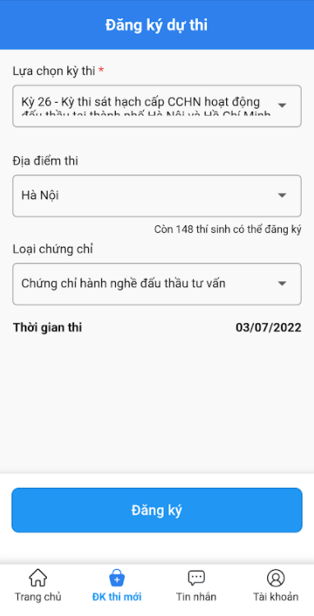

Bước 4: Người dùng chọn Địa điểm thi và Loại chứng chỉ, Chọn button Đăng ký, hệ thống gửi về thông báo “Đăng ký thành công”

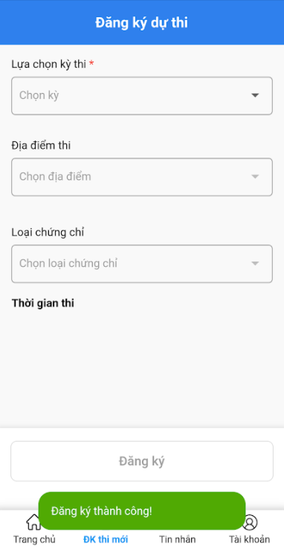

## **2. Danh sách các kỳ thi tham gia**

Bước 1: Người dùng đăng nhập vào tài khoản của mình, vào màn hình Trang chủ, chọn button DS kỳ thi tham gia, hệ thống hiển thị Màn hình Danh sách kỳ thi tham gia

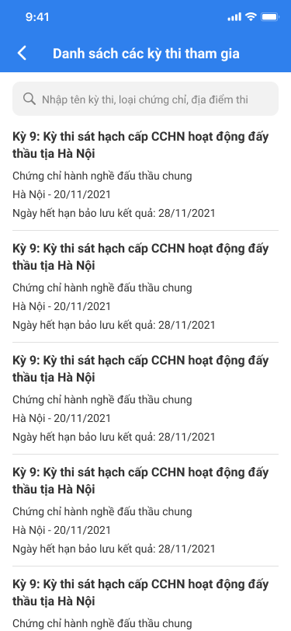

Bước 2: Người dùng có thể tìm kiếm kỳ thi theo tên kỳ thi, loại chứng chỉ, địa điểm thi

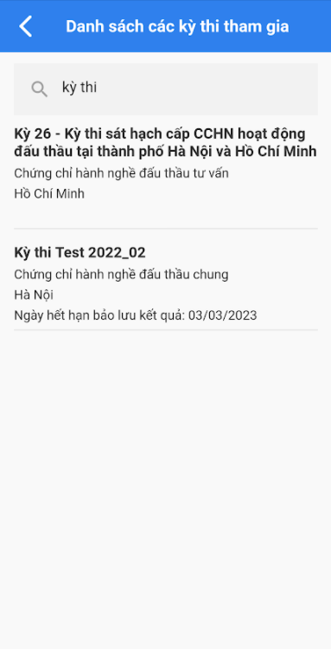

Bước 3: Người dùng chọn 1 kỳ thi, hệ thống hiển thị màn hình Chi tiết kỳ thi tham gia

**a. Trạng thái hồ sơ người dùng: Hồ sơ đang được duyệt**

Sau khi người dùng hoàn thành đăng ký kỳ thi, hồ sơ người dùng có trạng thái : *Hồ sơ đang được duyệt* và hiển thị button Hủy đăng ký

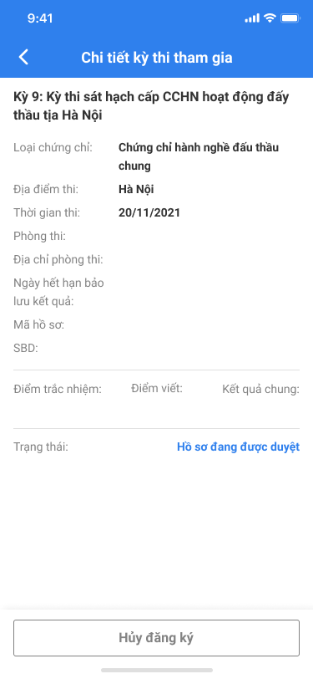

**b. Trạng thái hồ sơ người dùng: Đã hủy đăng kí**

**Trường hợp 1:** Người dùng chọn button Hủy đăng kí, hiển thị popup “Bạn có chắc chắn muốn hủy hay không”

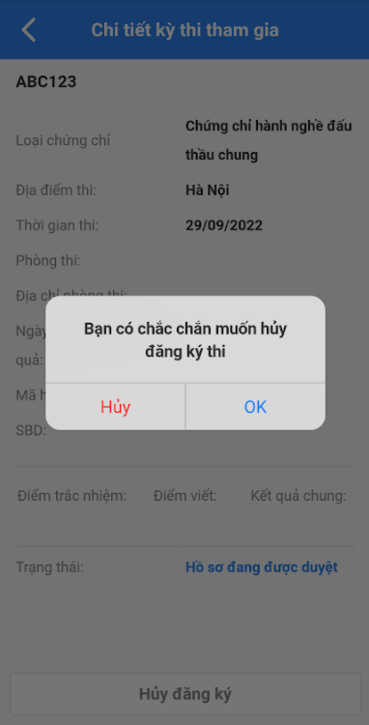

- Người dùng chọn OK, hồ sơ Người dùng có trạng thái: *Đã hủy đăng ký* và hiển thị button Đăng ký dự thi

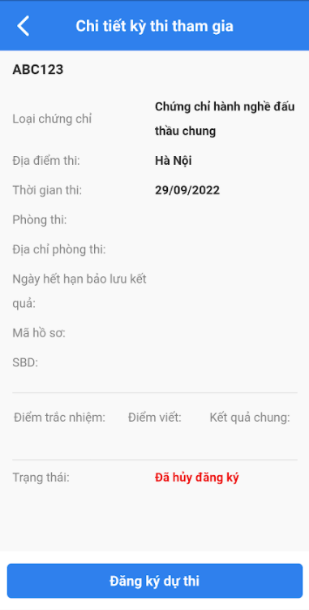

- Người dùng chọn Hủy, quay lại mà Chi tiết kỳ thi tham gia

**Trường hợp 2:** Người dùng chọn Đăng ký dự thi, hồ sơ người dùng có trạng thái: *Hồ sơ đang được duyệt* và hiển thị button Hủy đăng kí

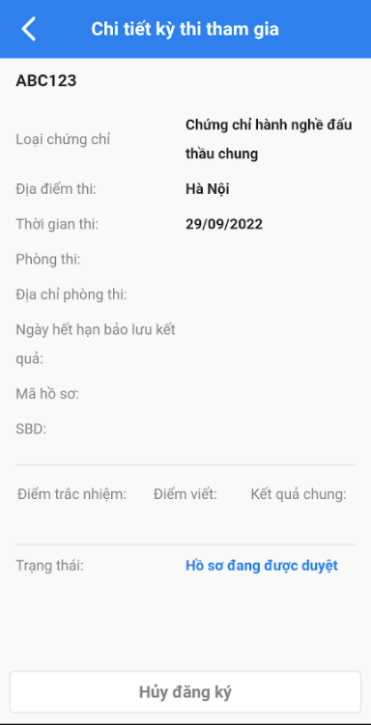

**c. Hồ sơ người dùng có trạng thái: Hoàn thành đầy đủ hồ sơ, chưa nộp chi phí dự thi**

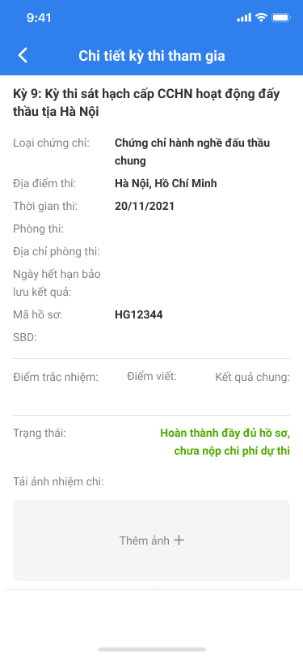

Người dùng có thể tải 3 ảnh ủy nhiệm chi

- Người dùng chọn button Thêm ở mục Tải ảnh nhiệm chi, màn hình hiển thị button Sử dụng ảnh có sẵn, Chụp từ camera, Hủy bỏ

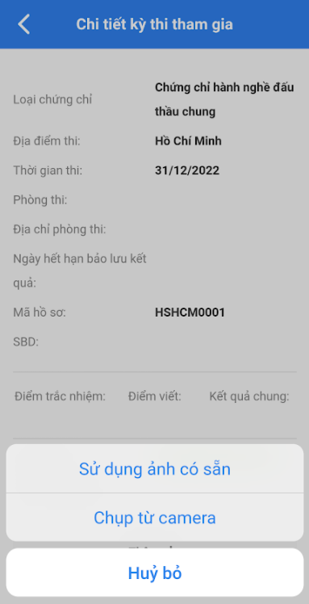

+ Người dùng chọn button Sử dụng ảnh có sẵn, màn hình hiển thị thư viện ảnh trong điện thoại, Người dùng chọn 1 ảnh, Mục tải ảnh nhiệm chi hiển thị ảnh đã chọn c

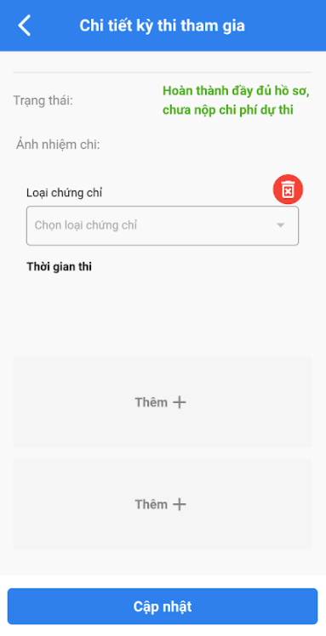

+ Người dùng chọn button Chụp từ camera, màn hình hiển thị giao diện chụp ảnh, Người dùng chụp ảnh. Mục tải ảnh nhiệm chi hiển thị ảnh đã chọn và Button Cập nhật



+ Người dùng chọn button Hủy bỏ, quay lại màn hình Chi tiết kỳ thi tham gia

- Người dùng chọn button Cập nhật, màn hình hiển thị popup thông báo “Cập nhật thành công”

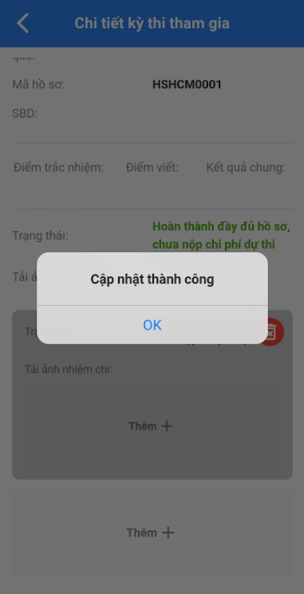

- Người dùng chọn icon Xóa ở ảnh nhiệm chi đã tải, màn hình hiển thị popup thông báo “Xóa thành công”

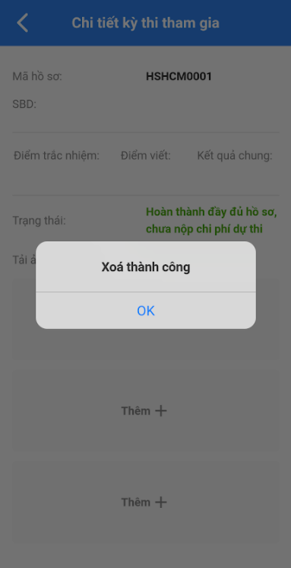

**d. Hồ sơ người dùng có trạng thái: Hoàn thành đầy đủ hồ sơ, đã nộp chi phí dự thi, chờ phê duyệt**

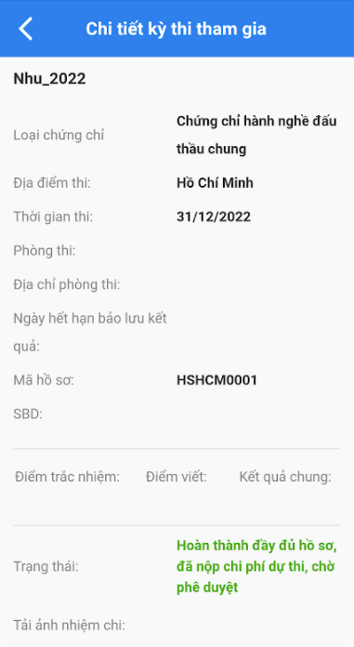

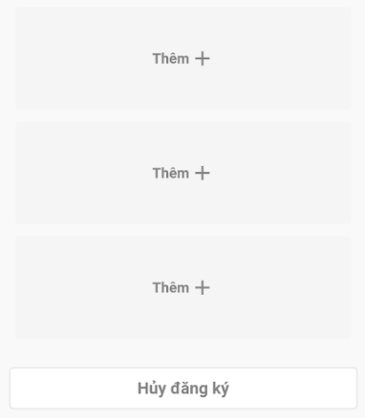

**Trường hợp 1:** Người dùng có thể tải 3 ảnh nhiệm chi

- Người dùng chọn button Thêm ở mục Tải ảnh nhiệm chi, màn hình hiện thị button Sử dụng ảnh có sẵn, Chụp từ camera, Hủy bỏ



+ Người dùng chọn button Sử dụng ảnh có sẵn, màn hình hiển thị thư viện ảnh trong điện thoại, Người dùng chọn 1 ảnh, Mục tải ảnh nhiệm chi hiển thị ảnh đã chọn

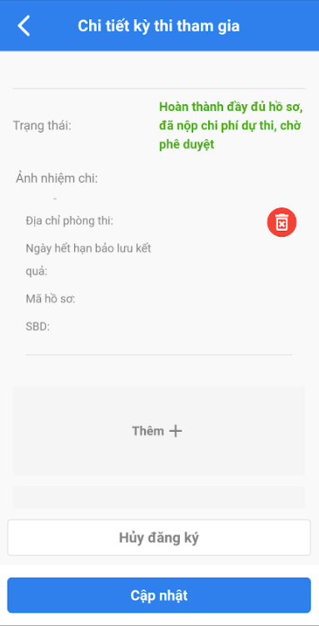

+ Người dùng chọn button Chụp từ camera, màn hình hiển thị giao diện chụp ảnh, Người dùng chụp ảnh. Mục tải ảnh nhiệm chi hiển thị ảnh đã chọn và Button Cập nhật



+ Người dùng chọn button Hủy bỏ, quay lại màn hình Chi tiết kỳ thi tham gia

- Người dùng chọn button Cập nhật, màn hình hiển thị popup thông báo “Cập nhật thành công”

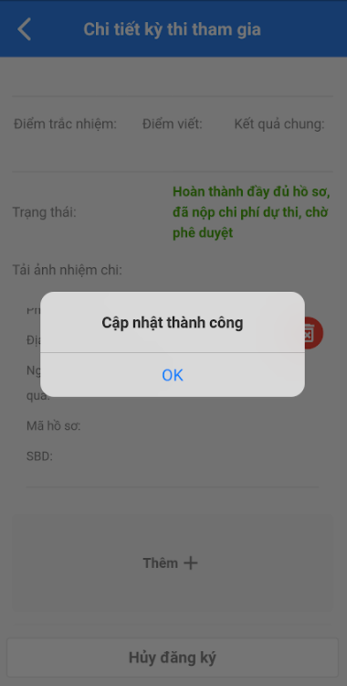

- Người dùng chọn icon Xóa ở ảnh nhiệm chi đã tải, màn hình hiển thị popup thông báo “Xóa thành công”

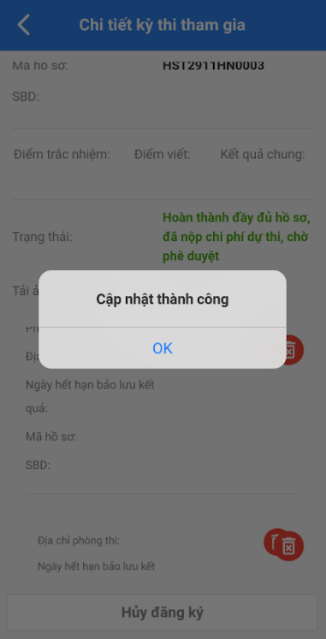

**Trường hợp 2:** Người dùng chọn button Hủy đăng kí

* Người dùng chọn button Hủy đăng kí, hiển thị popup “Bạn có chắc chắn muốn hủy hay không”

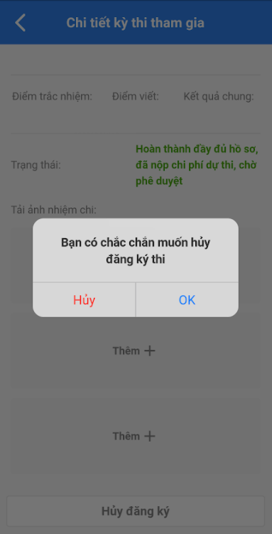

+ Người dùng chọn OK, hồ sơ Người dùng có trạng thái: *Đã hủy đăng ký* và hiển thị button Đăng ký dự thi

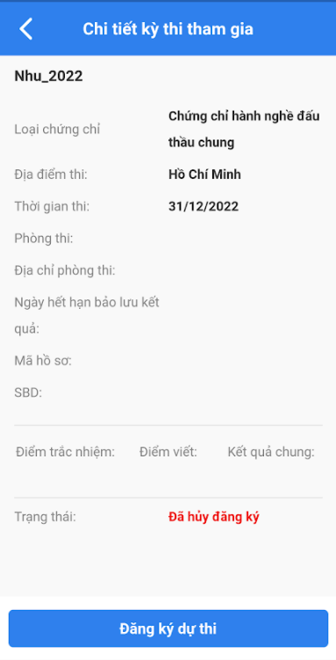

+ Người dùng chọn Hủy, quay lại mà Chi tiết kỳ thi tham gia

**e. Hồ sơ người dùng có trạng thái Đầy đủ điều kiện dự thi**

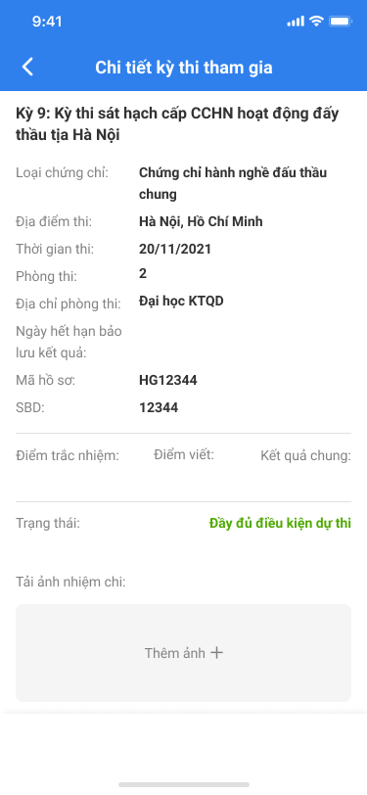

- Người dùng có thể tải 3 ảnh nhiệm chi

Người dùng chọn button Thêm ở mục Tải ảnh nhiệm chi, màn hình hiện thị button Sử dụng ảnh có sẵn, Chụp từ camera, Hủy bỏ



+ Người dùng chọn button Sử dụng ảnh có sẵn, màn hình hiển thị thư viện ảnh trong điện thoại, Người dùng chọn 1 ảnh, Mục tải ảnh nhiệm chi hiển thị ảnh đã chọn

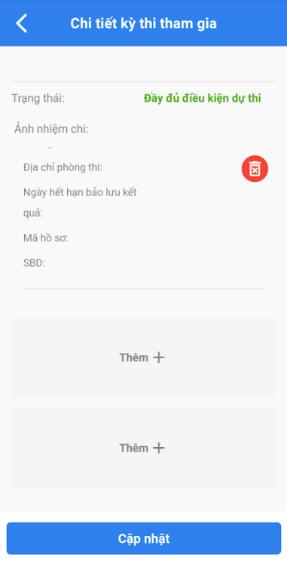

+ Người dùng chọn button Chụp từ camera, màn hình hiển thị giao diện chụp ảnh, Người dùng chụp ảnh. Mục tải ảnh nhiệm chi hiển thị ảnh đã chọn và Button Cập nhật



+ Người dùng chọn button Hủy bỏ, quay lại màn hình Chi tiết kỳ thi tham gia

- Người dùng chọn button Cập nhật, màn hình hiển thị popup thông báo “Cập nhật thành công”

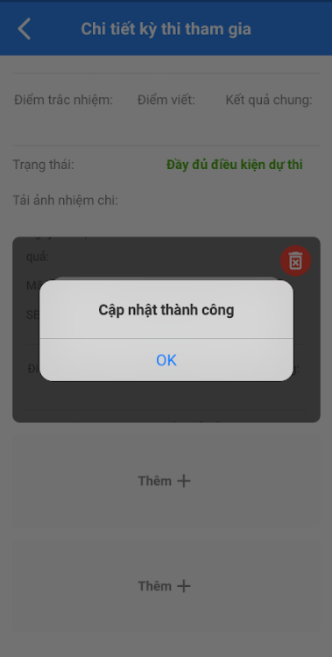

- Người dùng chọn icon Xóa ở ảnh nhiệm chi đã tải, màn hình hiển thị popup thông báo “Xóa thành công”

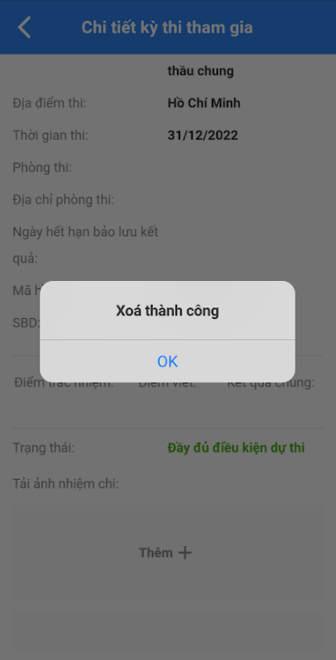

**f. Hồ sơ người dùng có trạng thái Đã tham gia thi**

**Trường hợp 1:** Người dùng chưa có kết quả thi

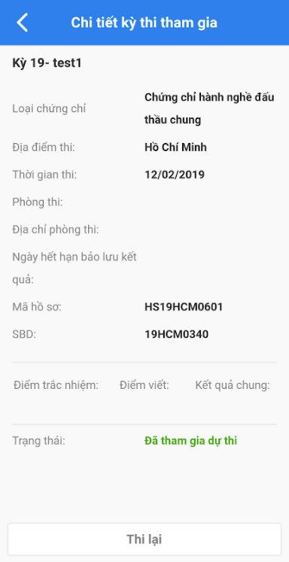

Người dùng chọn button Thi lại, chuyển sang màn hình Đăng kí thi lại

**Trường hợp 2:** Người dùng đã có kết quả thi (Đạt)

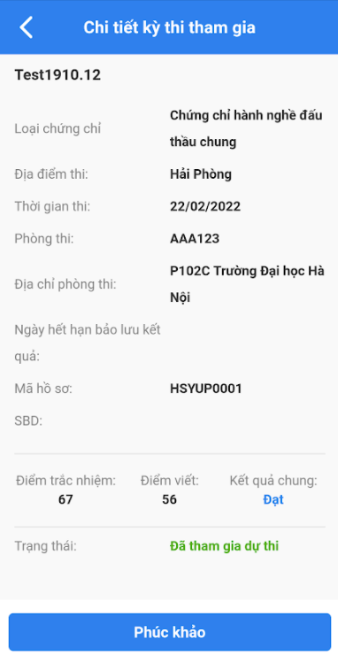

Người dùng chọn button Phúc khảo, chuyển sang màn hình Phúc khảo

**Trường hợp 3:** Người dùng đã có kết quả thi (Không đạt)

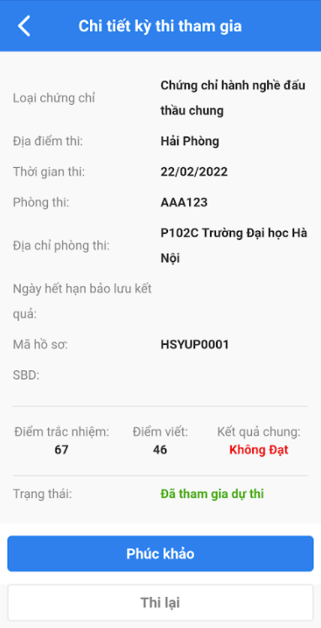

* Người dùng chọn button Phúc khảo, chuyển sang màn hình Phúc khảo
* Người dùng chọn button Thi lại, chuyển sang màn hình Đăng kí thi lại

**g. Hồ sơ người dùng có trạng thái: Hồ sơ bị từ chối**

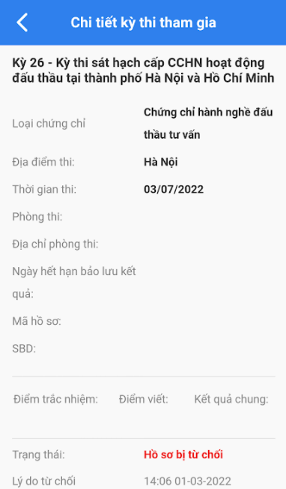

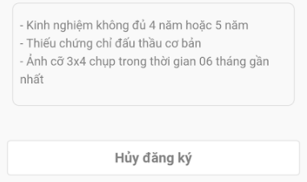

- Người dùng chọn button Hủy đăng kí, hiển thị popup “Bạn có chắc chắn muốn hủy hay không”

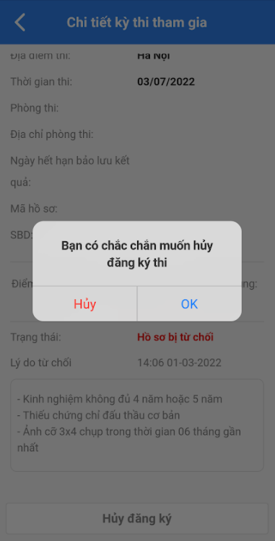

- Người dùng chọn OK, hồ sơ Người dùng có trạng thái: *Đã hủy đăng ký* và hiển thị button Đăng ký dự thi

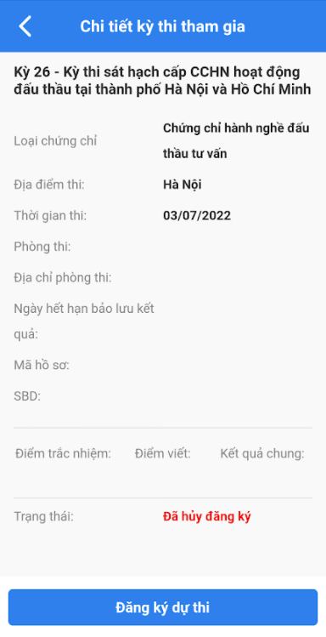

- Người dùng chọn Hủy, quay lại mà Chi tiết kỳ thi tham gia

**h. Hồ sơ người dùng có trạng thái Yêu cầu đính chính**

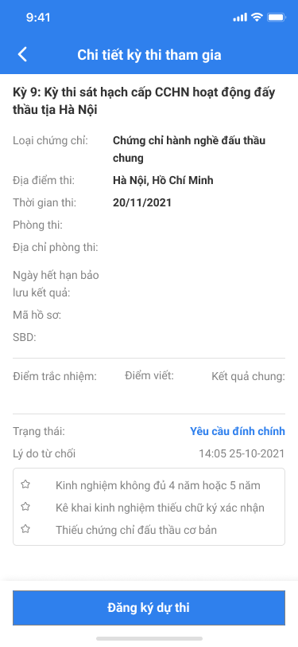

Người dùng chọn button Đăng kí dự thi, hồ sơ Người dùng chuyển sang trạng thái *“Hồ sơ đang được duyệt”* và hiển thị button Hủy đăng kí

**i. Hồ sơ người dùng có trạng thái:Kỳ thi đã đủ số lượng Người dùng đăng ký dự thi. Vui lòng đăng ký Kỳ thi tiếp theo**

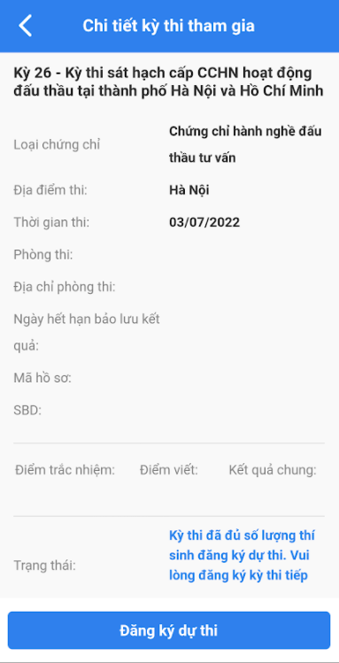

Người dùng chọn button Đăng ký dự thi, chuyển sang màn hình Đăng ký thi mới

**k. Hồ sơ người dùng có trạng thái: Kỳ thi đã hết hạn đăng ký dự thi. Vui lòng đăng ký Kỳ thi tiếp theo**

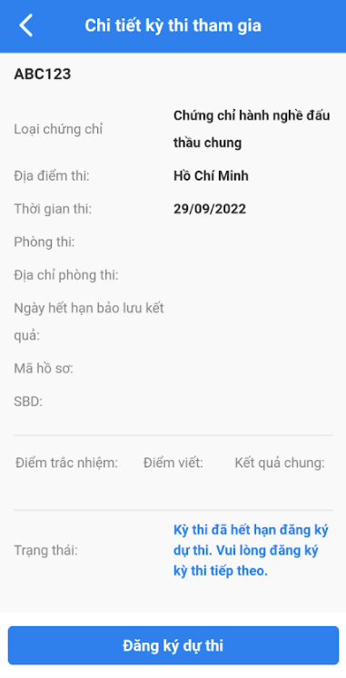

Người dùng chọn button Đăng ký dự thi, chuyển sang màn hình Đăng ký thi mới

## **3. Phúc khảo bài thi**

Bước 1: Người dùng đăng nhập vào tài khoản của mình, vào màn hình Trang chủ, chọn button DS kỳ thi tham gia, chọn 1 kỳ thi đã có kết quả thi, chọn button Phúc khảo

Hệ thống hiển thị popup Yêu cầu phúc khảo

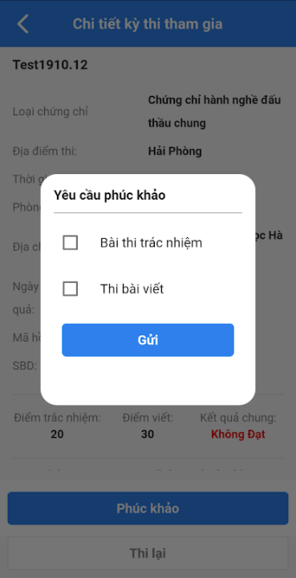

Bước 2: Người dùng tích chọn Bài thi trắc nghiệm hoặc tích chọn Thi bài viết hoặc tích chọn cả hai bài thi, chọn button Gửi

Hệ thống hiển thị thông báo “Phúc khảo thành công”

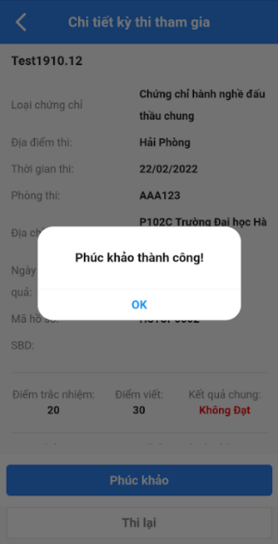

## **4. Đăng kí thi lại**

Bước 1: Người dùng đăng nhập vào tài khoản của mình, vào màn hình Trang chủ, chọn button DS kỳ thi tham gia, chọn 1 kỳ thi có trạng thái *Đã tham gia thi* chưa có kết quả thi hoặc chọn một kỳ thi có kết quả thi Không đạt, chọn button Thi lại

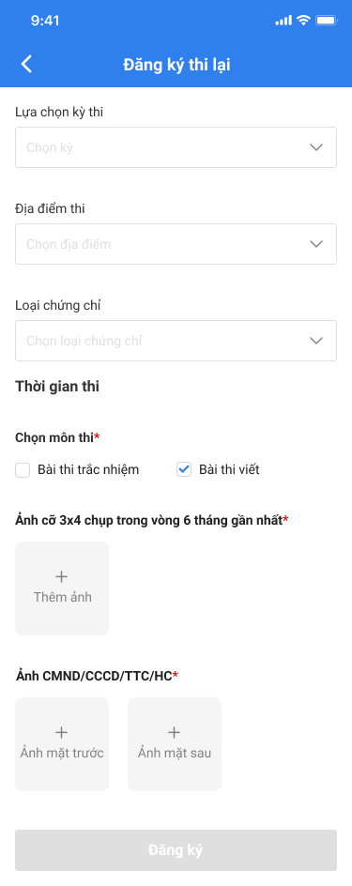

Bước 2: Sau khi người dùng điền đầy đủ thông tin, hệ thống hiển thị thông báo “Đăng ký thi lại thành công” và quay lại màn Chi tiết kỳ thi tham gia

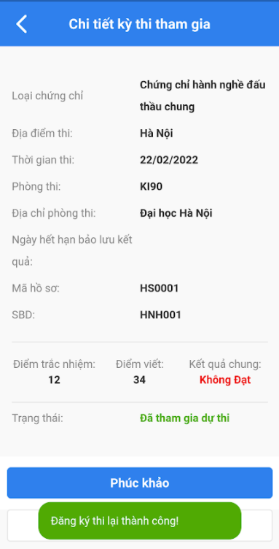

1. **Đính chính thông tin - Cá nhân**

Bước 1: Người dùng đăng nhập vào tài khoản của mình, vào màn hình Trang chủ, chọn button Đính chính cá nhân

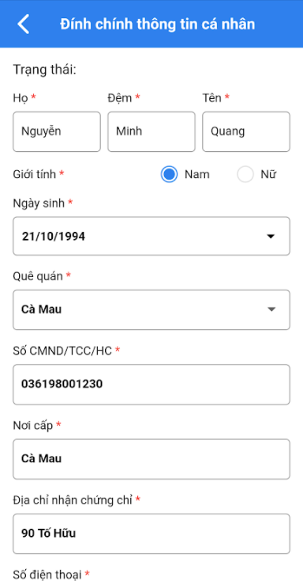

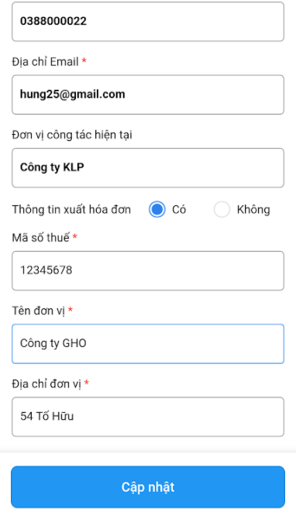

Bước 2: Người dùng nhập đúng và đầy đủ thông tin muốn đính chính, chọn button Cập nhật. Hệ thống hiển thị thông báo “Gửi yêu cầu đính chính thông tin cá nhân thành công”

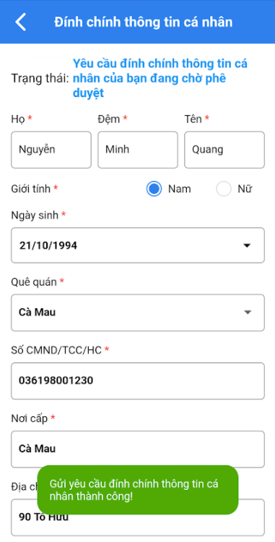

1. **Đính chính thông tin – Kỳ thi**

Bước 1: Người dùng đăng nhập vào tài khoản của mình, vào màn hình Trang chủ, chọn button Đính chính kỳ thi

**Trường hợp 1:** Người dùng đính chính kỳ thi mới

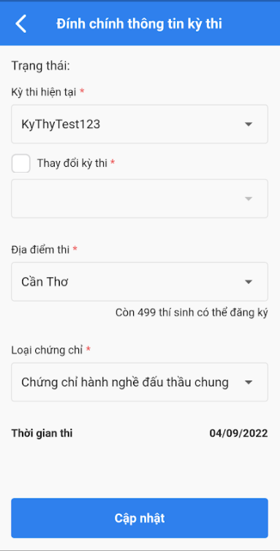

**Trường hợp 2:** Người dùng đính chính kỳ thi lại

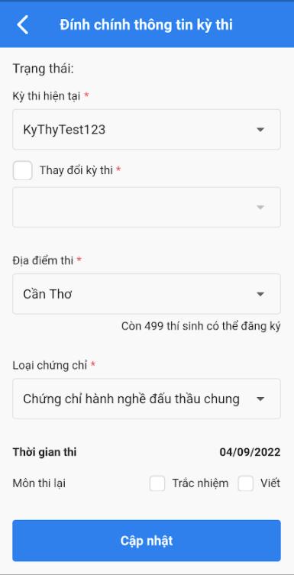

Bước 2: Sau khi người dùng điền đầy đủ thông tin muốn đính chính, chọn button Cập nhật. Hệ thống hiển thị thông báo “Gửi yêu cầu đính chính thông tin kỳ thi thành công”

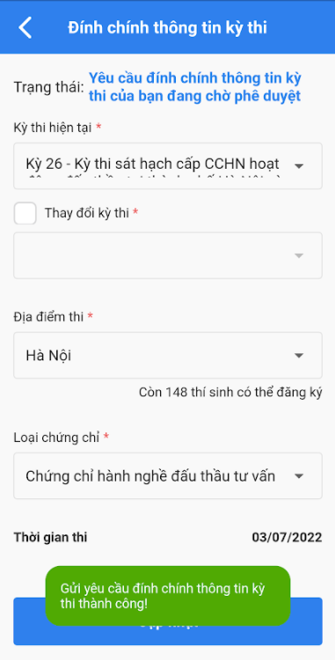

1. **Đính chính thông tin – Kê khai kinh nghiệm**

Bước 1: Người dùng đăng nhập vào tài khoản của mình, vào màn hình Trang chủ, chọn button Đính chính kê khai kinh nghiệm

Hệ thống hiển thị popup hướng dẫn

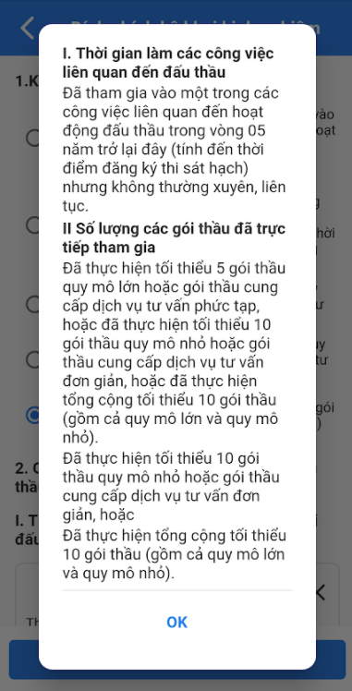

Bước 2: Người dùng chọn OK , hệ thống hiển thị màn hình Đính chính kê khai kinh nghiệm gồm có: Kinh nghiệm đấu thầu; Quá trình hoạt động chuyên môn về đấu thầu(Thời gian làm các công việc liên quan tới đấu thầu, Số lượng các gói thầu đã tham gia trực tiếp)

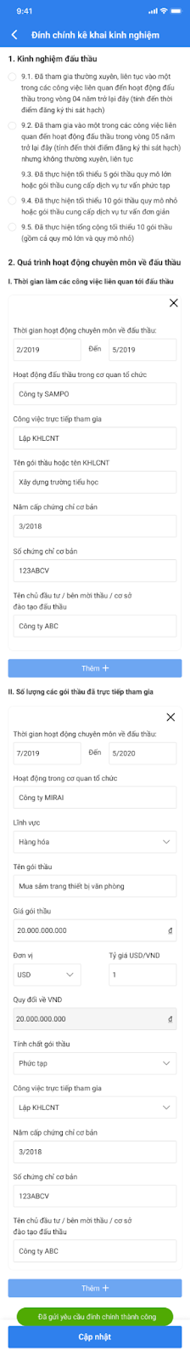

Bước 3: Người dùng nhập thông tin cần đính chính, chọn Cập nhật. Hệ thống hiển thị thông báo “Gửi yêu cầu đính chính kê khai kinh nghiệm thành công”

# **IV. Nhóm chức năng tin nhắn**

**1. Danh sách tin nhắn**

Bước 1: Người dùng đăng nhập vào tài khoản của mình, vào màn hình Trang chủ, chọn button Tin nhắn

Hệ thống hiển thị màn hình Tin nhắn gồm có Tin nhắn chung (Thông báo chung + Thông báo Thi sát hạch – Gửi cho toàn bộ thí sinh) và Tin nhắn riêng (Gửi cho 1 số thí sinh)

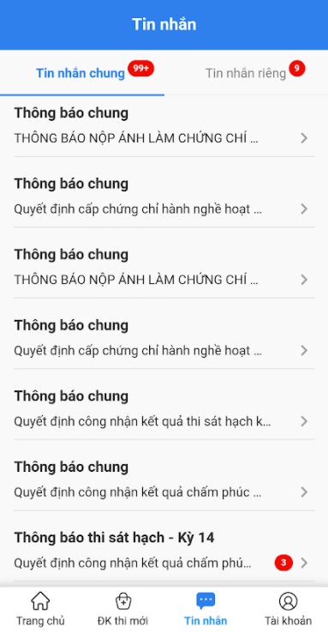

Bước 2: Người dùng có thể xem Tin nhắn chung



Bước 3: Người dùng có thể xem chi tiết Thông báo chung



Bước 4: Người dùng có thể xem chi tiết Thông báo thi sát hạch

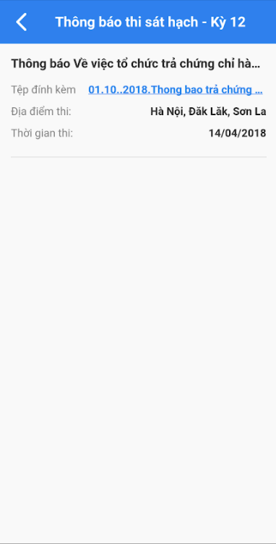

Bước 5: Người dùng có thể xem Tin nhắn riêng

